ПРИЛОЖЕНИЕ “ЯНДЕКС НАВИГАТОР”

версия 16.5.2

Руководство пользователя



2023 г.

### ОГЛАВЛЕНИЕ

ОГЛАВЛЕНИЕ 3

1 ВВЕДЕНИЕ 4

1.1 Область применения 4

1.2 Краткое описание возможностей 4

1.3 Города и страны 5

2.1 Функции 6

2.2 Программные и аппаратные требования к Системе 7

3 ПОДГОТОВКА К РАБОТЕ 8

3.1 Установка приложения 8

3.2 Авторизация 8

4 ОСНОВНЫЕ ФУНКЦИИ И ИСПОЛЬЗОВАНИЕ ПРИЛОЖЕНИЯ 11

4.1 Начальная форма 11

4.2 Поиск 12

4.3 Список адресов 13

4.4 Просмотр места 14

4.5 Выбор маршрута 15

4.6 Прослушивание музыки 16

4.7 «Мой профиль», настройки 17

4.8 Справочник 19

4.9 Обратная связь 20

4.10 Отображение парковок, загруженности дорог. 21

4.11 Отображение заправочных станций 23

4.12 Мои места 24

4.13 Штрафы 25

5 ДОПОЛНИТЕЛЬНЫЕ ФУНКЦИИ 26

5.1 Алиса 26

5.2 Звонки с Алисой 26

5.3 Навигатор без интернета 27

## ВВЕДЕНИЕ

### 1.1 Область применения

Яндекс Навигатор — это сервис, предназначенный для поиска мест, построения различных маршрутов и определения своего местонахождения.

### 1.2 Краткое описание возможностей

С Яндекс Навигатором вы сможете ориентироваться в городах России и других странах, находить объекты и организации даже без интернета, а также позволяет рассчитать время в пути с учётом обстоятельств на дорогах, автоматически пересчитать маршрут в случае отклонения от указанного или образовании затора на дороге, предупреждает об ограничениях скорости и имеет функцию голосового управления.

### 1.3 Города и страны

В приложении доступны детальные карты более 2 000 крупных городов России и других стран:

* Абхазии
* Азербайджана
* Армении
* Беларуси
* Венгрии
* Грузии
* Казахстана
* Киргизии
* Кот-д'Ивуара
* Латвии
* Литвы
* Молдовы
* Северной Македонии
* Сербии
* Словении
* Туркменистана
* Турции
* Узбекистана
* Украины
* Финляндии
* Франции
* Эстонии

###### Кроме того, в приложении есть спутниковые снимки любой территории Земли.

1. НАЗНАЧЕНИЕ И УСЛОВИЯ ПРИМЕНЕНИЯ

### 2.1 Функции

Система предназначена для автоматизации следующих функций:

* + - функция определения местоположения пользователя на карте;
    - функция добавления часто посещаемых адресов в список закладок и избранного;
    - функция отображения заправок/парковок на карте;
    - функция добавления своего транспортного средства;
    - функция отслеживания штрафов;
    - возможность выбора маршрута из нескольких предложенных;
    - функция просмотра информации и фотографий о выбранном месте;
    - функция голосового сопровождения с предупреждениями во время следования по маршруту;
    - функция автоматического предупреждения о пробках, и предложения альтернативной маршрутизации;
    - функция скачивания карт для использования приложения в оффлайн-режиме;
    - функция голосового управления;

### 2.2 Программные и аппаратные требования к Системе

Яндекс Навигатор доступен для смартфонов и планшетов c iOS 14 и выше, Android 5 и выше. Если вы загружали приложение на устройство с iOS 13 и ниже, вы можете снова загрузить на это устройство старую версию приложения.

## ПОДГОТОВКА К РАБОТЕ

### 3.1 Установка приложения

Приложение можно скачать в каталоге приложений в зависимости от мобильной операционной системы вашего устройства.

### 3.2 Авторизация

После установки и открытия приложение предложит войти в свой аккаунт (рис. 1,2), можно продолжить использование и без входа в аккаунт, выйдя из формы авторизации.

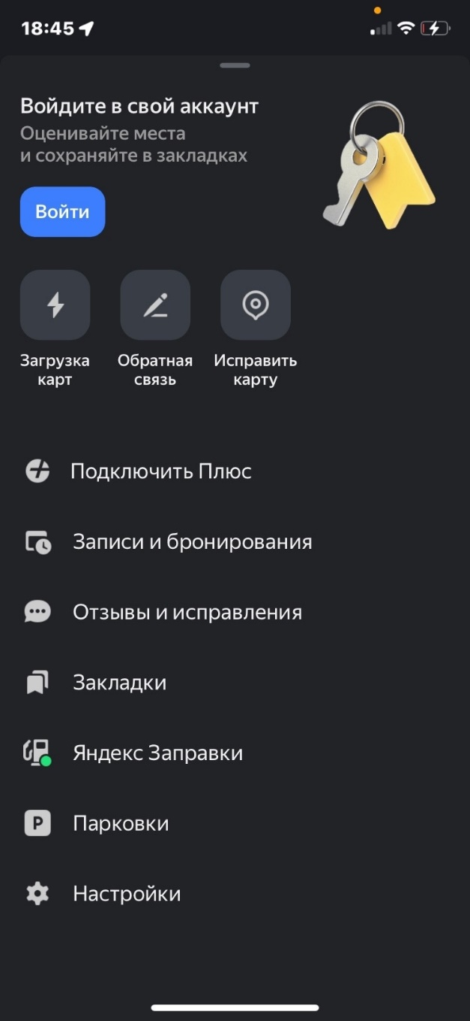

Рисунок 1 – Вход в аккаунт.

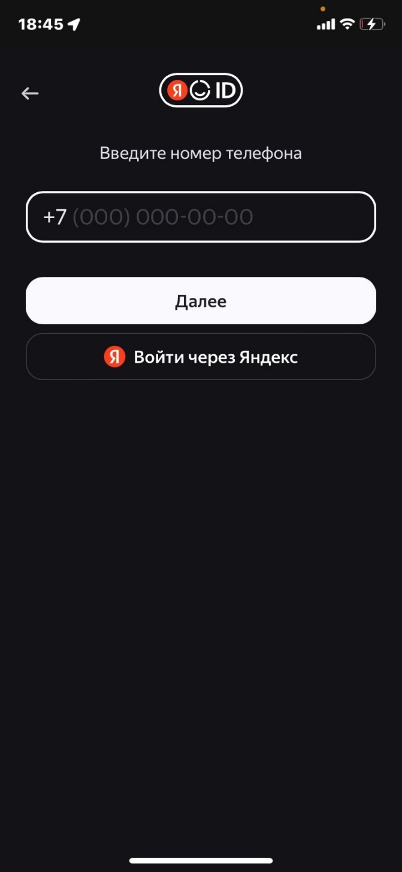

Рисунок 2 – Форма входа в аккаунт.

## ОСНОВНЫЕ ФУНКЦИИ И ИСПОЛЬЗОВАНИЕ ПРИЛОЖЕНИЯ

### 4.1 Начальная форма

###### При открытии приложения пользователь видит карту и свое местоположение на ней в реальном времени (рис. 3).

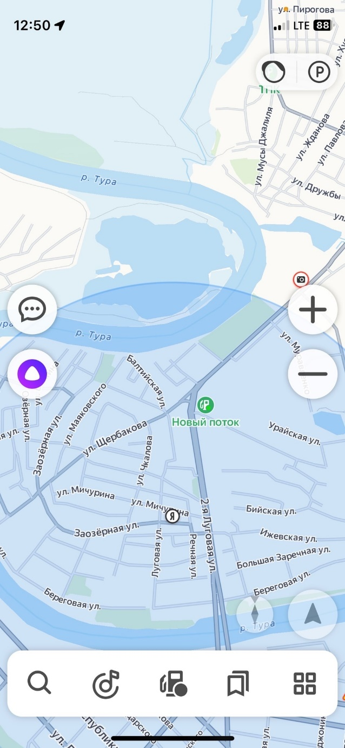

Рисунок 3 – Начальная форма.

### 4.2 Поиск

При нажатии на «Поиск» пользователь попадает на форму со строкой поиска нужного адреса, и кнопками для быстрого нахождения посещаемых мест (рис. 4).

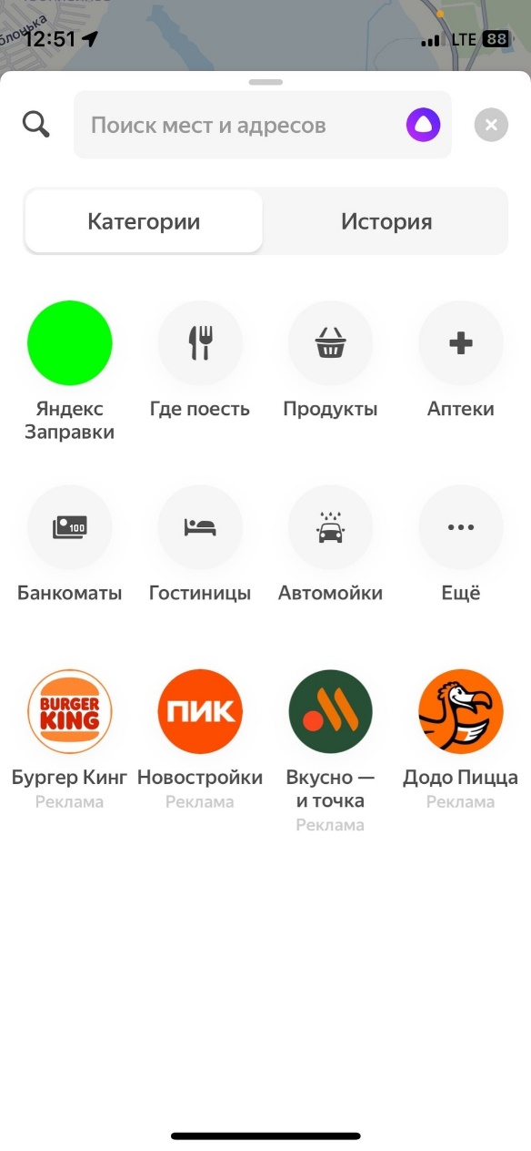

Рисунок 4 – Поиск адреса.

### 4.3 Список адресов

###### Приложение после ввода нужного места в поле для поиска выдаст список подходящих по запросу мест (рис. 5).

###### 

Рисунок 5 – Список адресов.

### 4.4 Просмотр места

###### Выбрав нужное место из списа предложенных навигатором, пользователь может посмотреть информацию о месте, такую как: время работы, адрес, фотографии и прочие данные (рис. 6).

###### 

Рисунок 6 – Просмотр места.

### 4.5 Выбор маршрута

###### После нажатия кнопки «МАРШРУТ» (рис. 6) пользователю будут предложены возможные маршруты на выбор, так же ему будет доступна информация о маршрутах, такая как: расстояние в километрах, время в пути. Маршруты можно выбирать, нажимая на них на карте, либо на кнопки с информацией внизу экрана (рис. 7). После выбора понравившегося маршрута пользователь может нажать кнопку «Поехали» для начала следования по маршруту или «Отмена» для возврата к поиску нужного места.

###### 

Рисунок 7 – Выбор маршрута.

### 4.6 Прослушивание музыки

###### Нажав на кнопку с нотой на начальной форме (рис. 3), приложение отобразит форму с выбором музыки (рис. 8), предложит рекомендованные треки в соответствии со вкусом пользователя из его аккаунта Яндекс.

###### 

Рисунок 8 – Прослушивание музыки.

### 4.7 «Мой профиль», настройки

###### Нажав на кнопку сервисов на начальной форме (рис. 1) приложение отобразит профиль пользователя (если был выполнен вход), под в верхней части экрана можно добавить своё транспортное средство, там оно и будет отображаться в дальнейшем (рис. 9).

###### 

Рисунок 9 – Мой профиль.

На данной форме так же отображаются сервисы предлагаемые Яндекс навигатором, а в верхней левой части экрана кнопка «Настройки» с изображением шестеренки, нажав на нее пользователь может настроить поведение приложения под себя, отключить голосове сопровождение и так далее (рис. 10).

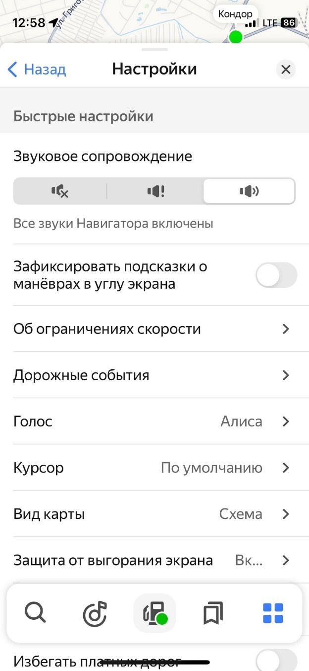

Рисунок 10 – Настройки.

### 4.8 Справочник

###### При попадании в неприятную жизненную ситуацию, нажав на кнопку «Справочник» будет отображена форма, где можно почитать советы от приложения в такой ситуации, для этого нужно выбрать подходящую ситуацию из предложенных (рис. 11).

###### 

Рисунок 11 – Справочник.

### 4.9 Обратная связь

###### При нажатии на кнопку «Обратная связь» на форме «Мой профиль» (рис. 9) пользователю отобразится форма, где можно не только сообщить об ошибке в Навигаторе, но дополнить карту местами или объектами, тем самым сделав ее удобнее (рис. 12).

###### 

Рисунок 12 – Обратная связь.

### 4.10 Отображение парковок, загруженности дорог.

###### Нажав на кнопку «Отображение парковок» с изображением буквы «Р» в кружочке в правом верхнем углу начальной формы (рис. 3), на карте будут отображены все парковки, а так же платные они или нет (рис. 13).

###### 

Рисунок 13 – Отображение парковок.

При нажатии на изображение светофора в верхнем углу экрана начальной формы (рис. 3) все участки дорог на карте будут подсвечены красным, желтым или зеленым цветами, что будет обозначать загруженность этих участков дорог (рис. 14).

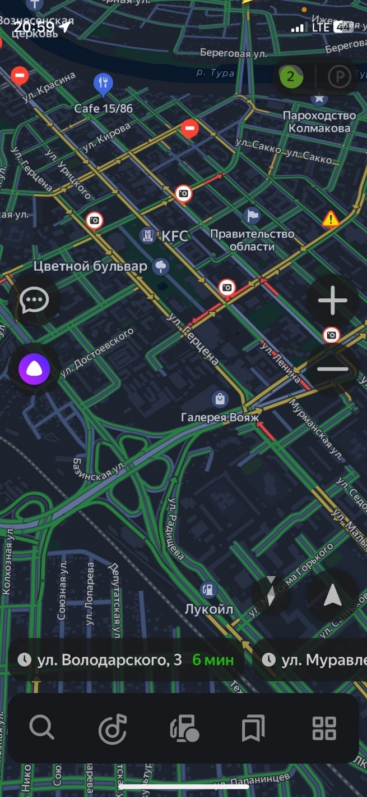

Рисунок 14 – Загруженность на дорогах.

### 4.11 Отображение заправочных станций

###### Для того чтобы найти ближайшую заправку не обязательно заходить в поиск и искать по адресам место, до которого удобно будет добраться, пользователю нужно лишь, находясь на начальной форме (рис. 3), нажать кнопку с изображением заправочной станции, и места с заправками будут отображены на карте, где можно наглядно увидеть и выбрать удобнее место. (рис. 15)

###### 

Рисунок 15 – Заправочные станции

### 4.12 Мои места

###### Чтобы постоянно не вбивать в поиск адреса часто посещаемых мест, их можно добавить в сохраненные места для быстрого доступа к ним, для этого на начальной форме (рис. 3) нужно перейти на форму «Мои места» (рис. 16) нажав на кнопку с изображением закладок.

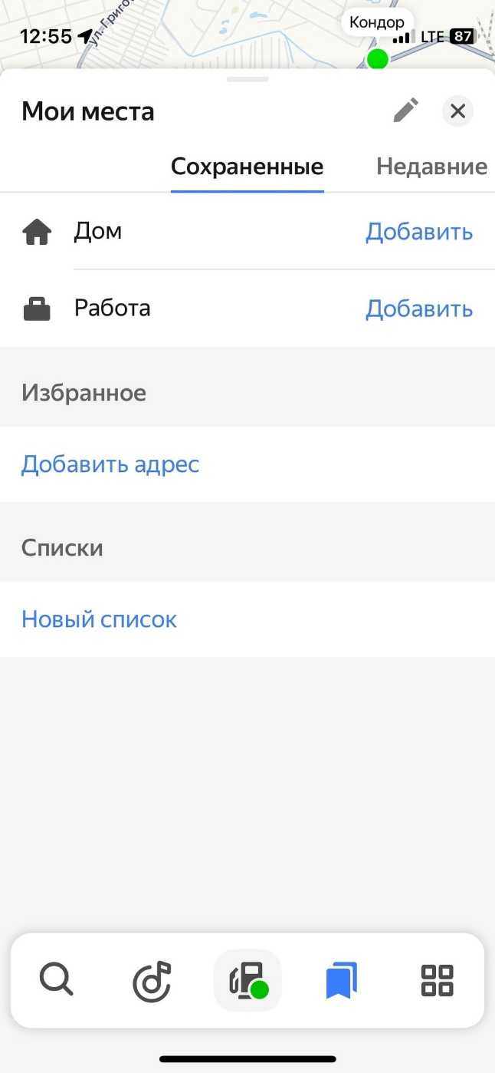

Рисунок 16 – Мои места.

### 4.13 Штрафы

###### Если пользователь добавил свой автомобиль в «Мой профиль» (рис. 9), где это сделать описано в пункте 4.7, то он сможет отслеживать штрафы, приходящие на его автомобиль. Сделать это можно на форме «Штрафы» (рис. 17), попасть на нее можно нажав кнопку «Штрафы ГИБДД» на форме «Мой профиль» (рис. 9).

###### 

Рисунок 17 – Штрафы.

## ДОПОЛНИТЕЛЬНЫЕ ФУНКЦИИ

### Алиса

* Чтобы разговаривать с Алисой в приложении:

1. Нажмите значок профиля. Если вы не вошли в аккаунт, нажмите кнопку с изображением трех полосок.
2. Выберите Настройки → Алиса.
3. Включите опцию Алиса — голосовой помощник активируется. Для вызова Алисы нужно нажать значок
4. Включите опцию Голосовая активация — для вызова Алисы можно использовать голос.
5. Выберите фразу для вызова Алисы: Алиса (по умолчанию) или Яндекс.

### 5.2 Звонки с Алисой

Звонки с Алисой доступны для устройств:

* c Android версии 10 и выше;
* с iOS версии 13 и выше.

С помощью Алисы вы можете позвонить на номера из списка ваших контактов. Чтобы настроить звонки с Алисой:

1. На мобильном устройстве откройте приложение.
2. Нажмите значок Алисы или вызовите Алису голосом и скажите: «Позвони».
3. Предоставьте Навигатору доступ к вашим контактам — нажмите Разрешить.

В течение нескольких минут Навигатор синхронизируется с вашими контактами. После этого вы сможете звонить с Алисой.

### 5.3 Навигатор без интернета

Как это работает:

Офлайн-режим позволяет искать адреса и строить маршруты без подключения к интернету, например на подземных парковках или за городом.

Чтобы приложение работало без интернета, предварительно скачайте карту.

Если вы хотите построить маршрут, который проходит через несколько регионов, скачайте карту каждого региона.

Маршрут без интернета

Офлайн-режим включается автоматически, если сигнал мобильной сети пропадает. Маршрут строится на основании загруженной карты, но без учета пробок, камер и дорожных событий, потому что эти данные приложение получает из сети.

Интернет пропал в пути

Если сеть пропала, когда вы уже в пути, навигация по маршруту продолжится. Офлайн-режим включится, если вы измените маршрут. Навигатор построит новый и будут сопровождать вас при движении на основании загруженной карты. Когда соединение с интернетом восстановится, офлайн-режим выключится и маршрут будет перестроен с учетом дорожной ситуации.

Скачать карту:

1. На мобильном устройстве откройте приложение.
2. Выберите Загрузка карт .
3. Введите название страны, города или региона. Также его можно выбрать из подсказок.
4. Нажмите значок «Скачать». Если на устройстве недостаточно памяти, удалите ненужные приложения, фото или видео.

Чтобы отменить загрузку карты, нажмите на название карты и подтвердите отмену.

Настроить обновление карт:

1. На мобильном устройстве откройте приложение.
2. Выберите Загрузка карт.
3. Включите нужную опцию:
   * Автообновление — карты будут обновляться при любом подключении к интернету.
   * Загрузка только по Wi-Fi — карты будут обновляться только при подключении к Wi-Fi. Этот вариант позволяет сократить расходы на мобильный интернет.